Строительные блоки рекурсивных функци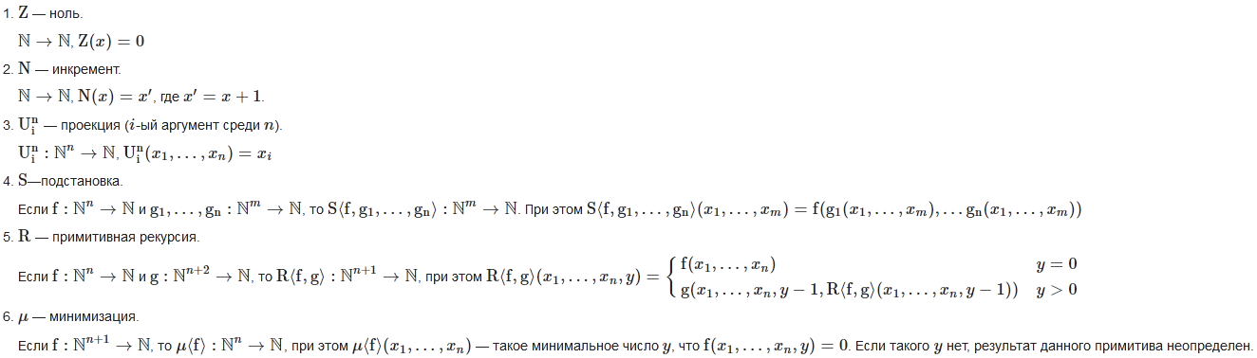 Если некоторая функция N^n→N может быть задана с помощью данных примитивов(англ. primitive), то она называется рекурсивной (англ. recursive).

Примитивно рекурсивными (англ. Primitively recursive) называют функции, которые можно получить с помощью правил 1—5.

Сложение и произведение аргументов x и y есть примитивно-рекурсивная функция. К этому же классу относятся возведение в степень и многие другие операции.

Класс вычислимых функций шире, чем класс примитивно-рекурсивных функций. Это показали независимо друг от друга Р. Петер и В. Аккерман, что означает, что средства построения вычислимых функций нуждаются в расширении. Операторы рекурсии не дают желаемого замыкания класса всех вычислимых функций. Подходящим для этой цели оказался µ-оператор.

Функция называется **частично-рекурсивной**, если она построена из простейших примитивов 1-3 и с помощью применения конечного числа операций суперпозиции, примитивной рекурсии и µ-оператора.

Частично-рекурсивная функция называется **общерекурсивной**, если она всюду определена.

Понятие частично-рекурсивной функции оказалось достаточной формализацией понятия вычислимой функции. *Всякая функция, вычислимая некоторым алгоритмом, частично рекурсивна.*